2022 - 2023 EĞİTİM – ÖĞRETİM YILI .............. www.fenusbilim.com OKULU 8. SINIF SEÇMELİ BİLİM UYGULAMALARI
DERSİ GÜNLÜK DERS PLÂNI
I.BÖLÜM
Dersin Adı: | Seçmeli Bilim Uygulamaları | 13-19 Mart 2023
Sınıf: | 8.Sınıf
Konu: | Ulaşım
Önerilen Ders Saati: | 2 Saat
II.BÖLÜM
Öğrenci Kazanımları/Hedef ve Davranışlar: | SBU.4.1. Bilimsel bilginin gelişiminin her aşamasında hayal gücü ve üretkenliğin öneminin farkına varır.  SBU.7.7. İletişimi etkili kullanarak bilginin yayılımını sağlar.  SBU.10.1. Ürün oluşturmada “mühendislik tasarım ve girişimcilik sürecini” uygular.
Ünite Kavramları ve Sembolleri:
Uygulanacak Yöntem ve Teknikler: | Anlatım, Soru Cevap, Grup Çalışması
Kullanılacak Araç – Gereçler:
Açıklamalar: | a) Günlük hayattan veya edüstriyel ihtiyaçlardan yola çıkarak bir problem tanımlar. - Problemin malzeme, zaman ve maliyet kriterleri kapsamında ele alınması beklenir. - Problemin günlük hayatta kullanılan veya karşılaşılan araç, nesne veya sistemleri geliştirmeye yönelik olması istenir.  b) Problem için muhtemel çözümler üretir ve bunları karşılaştırarak kriterler kapsamında uygun olanı seçer.  c) Ürünü tasarlar ve sunar. - Ürün tasarımı ve yapımı okul ortamında yapılır. - Öğrencilerden; ürün geliştirme aşamasında deneme yapmaları, bu denemeler sonucunda elde ettikleri nitel ve nicel verileri, gözlemleri kaydetmeleri ve grafik okuma veya oluşturma becerileriyle değerlendirmeleri beklenir.  d) Ürünü pazarlamak için stratejiler geliştirir ve ürünü tanıtır. - Ürüne isim bulur, logo tasarlar, ürün tanıtımı için gazete, internet veya televizyon reklamı tasarlar.
Yapılacak Etkinlikler: | 1. Basit araç gereçlerle bir ulaşım aracı tasarlayarak yapma.  - Günlük yaşamda ihtiyaç duyulan bir araç tasarlama.  - Elektrik motorunun çalışma prensibini, basit makinelerin çalışma prensibini, basınç gibi bilimsel bilgileri dikkate alarak tasarımını yapma.
Özet: | Ulaşım Nedir?  Ulaşım insan ya da diğer canlı ve cansız varlıkların taşınmasını sağlar. Ulaşım farklı şekillerde gelişebilmektedir. Ulaşım;  Karayolu, Havayolu, Denizyolu, Demiryolu olmak üzere 4 gruba ayrılmaktadır.  Tüm bu ulaşım türlerinde kullanılan araçlar birbirinden farklıdır. Bunun yanında şehir içi, şehirlerarası ve yurt dışı seyahatlerinde insanlar farklı ulaşım yollarını tercih edebilmektedir. Kişiler gidecekleri yer, konfor, hız, güvenlik gibi konuları göz önünde bulundurarak ulaşım türlerini belirlemektedir.  Ulaşım Türleri ve Araçları Nelerdir?  Ulaşım karayolu, havayolu, denizyolu ve demir yolu olmak üzere 4 farklı şekilde gerçekleşebilmektedir.  Deniz yolu ulaşımında genellikle yat, vapur, kano, taka, şilep, tekne, feribot, yelkenli ya da deniz altı gibi çeşitli araçlar tercih edilmektedir. Bu araçların özellikleri, konforu ve yolcu taşıma kapasitesi birbirinden farklılık göstermektedir.  Kara yolu taşımacılığında toplu taşıma araçları sıklıkla kullanılmaktadır. Minibüs, otobüs, metrobüs bu taşıtlar arasında yer almaktadır. Toplu taşıma araçlarının şehir içinde yolcu indirip bindirdiği bölgeler durak olarak isimlendirilir. Şehirlerarası yolcu taşımacılığı yapan otobüslerin yolcu indirip bindirdiği yerler ise terminal olarak adlandırılmaktadır.  Demir yolu taşıtları dendiğinde tren ilk akla gelen araçtır. Treni kullanan kişiler makinist olarak adlandırılmaktadır.  Hava taşıtları olarak bilinen en yaygın örnekler helikopter ve uçaktır. Hava yolu taşıtlarını kullanan kişiler pilot olarak isimlendirilmektedir. Balon ve zeplin gibi araçlar da hava yolu aracı kategorisine girmektedir.  Motorlu Oyuncak Araba Yapımı  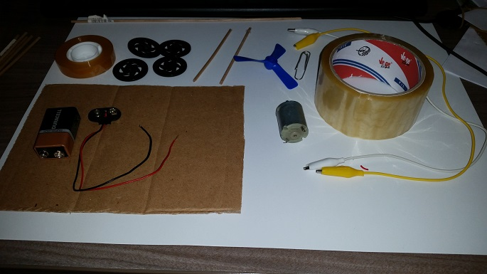  Nelere İhtiyacımız Var?  - 9V’luk pil  - 9V’luk pil için bağlantı kablosu  - 6-9V’luk motor  - 1 adet motora uygun pervane  - Karton kutu kapağı  - 3 mm çapında ve 20 cm uzunluğunda tahta çubuk  - Makas  - 4 adet oyuncak tekerlek (Tahta çubuklar bu tekerleklerden geçebilmeli.)  - Koli bandı ve küçük boy bant  - Yapıştırıcı  - Krokodil kablo (veya bağlantı kablosu)  Karton kutu kapağımız arabamızın gövdesini oluşturacak. Karton kutu kapağını dikdörtgen prizma oluşturacak şekilde katlayıp bantlayalım.  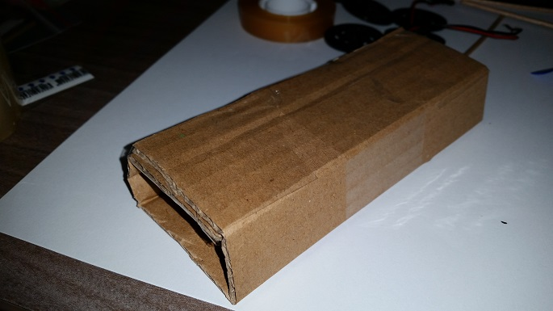  2- Şimdi, arabanın tekerleklerini takalım. 20 cm uzunluğundaki tahta çubuğu makas yardımı ile iki parça olacak şekilde keselim. Tahta çubukları arabanın gövdesine geçirelim. Tekerlekleri taktığımızda arabanın gövdesinin yere değmemesine ve ön ve arka taraftaki tahta çubukların birbirine paralel olmasına dikkat edelim.  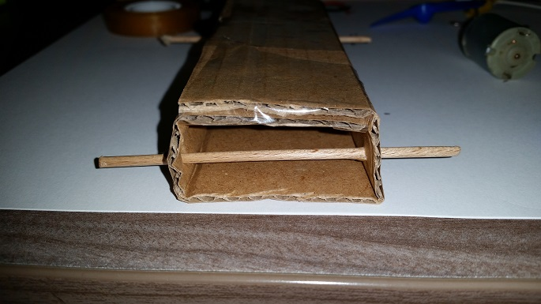  3- Tekerleklerimizi tahta çubuklara takıp yapıştırıcı ile sabitleyelim ve kuruması için biraz bekleyelim. Arabanın ön ve arkasını küçük karton parçalar yapıştırarak kapatalım.  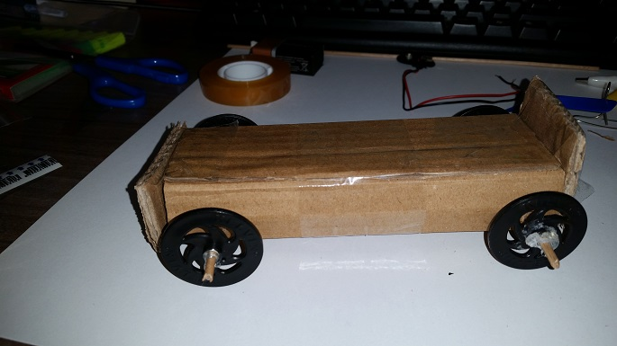  4- 9V’luk pili arabamızın gövdesine bantlayalım.  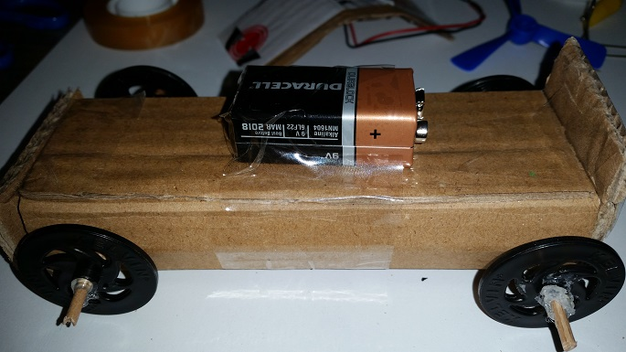  5- Kartondan ufak bir parça kesip bükelim. Büktüğümüz karton parçayı pilin üzerinden geçecek şekilde bantlayalım.  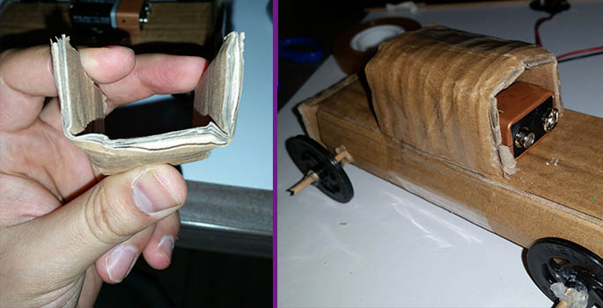  6- Şimdi, motor ve pervanemizi takmalıyız. Motoru pervaneye takıp kurduğumuz düzeneğin üzerine bantlayalım. Pervanenin boşlukta kalmasına ve etrafındaki herhangi bir şeye temas etmemesine dikkat edelim.  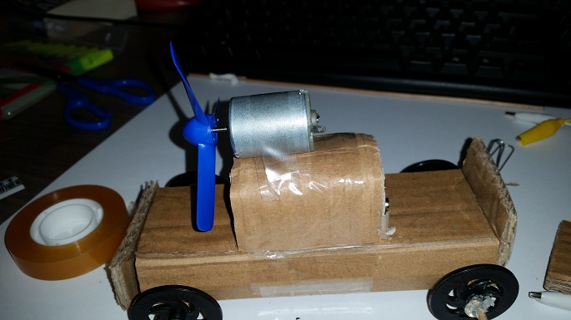  7- Son olarak pili ve motoru birbirine bağlayacağız. Bir ataş yardımıyla basit bir anahtar yapalım. Ataşın orta bölümünü havaya kaldıralım. Bu ataşı arabanın arka bölümüne bantla yapıştıralım, ancak havaya kaldırdığımız bölüme bant yapıştırmayalım.  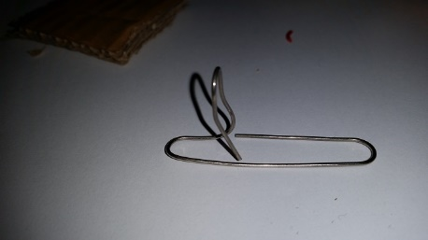  8- Şimdi, 9V’luk pilin bağlantı kablosunu pile takalım. Pilden gelen kabloların uçlarını kabloaçar yardımıyla açalım ve kablolardan birini motora bağlayalım. Pilden çıkan diğer kabloyu, ataşın kaldırdığımız ucuna dolayarak bağlayalım.  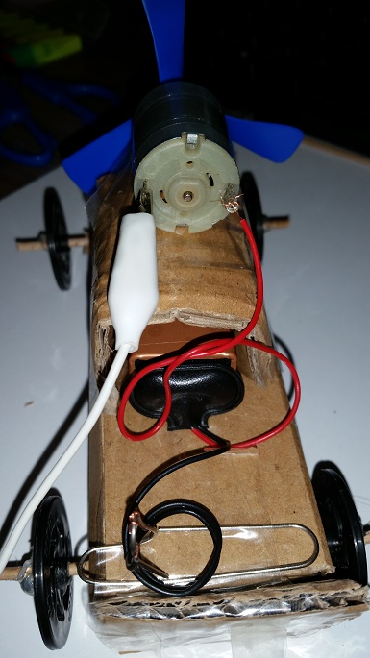  9- Krokodil kabloyu motorun diğer ucuna takalım. Kablonun fazla kısmını katlayıp arabanın gövdesine bantlayalım. Krokodil kablonun diğer ucunu ataşa bağladığımızda pervane dönmeye başlayacak ve araba hareket edecek.  Düşünelim!  Motora bağladığınız kabloları birbiri arasında yer değiştirip arabanın hangi yöne gittiğine tekrar bakın. Arabanın bu kez ters yönde ilerlediğini göreceksiniz. Bunun sebebi nedir?  Sizce bu araba nasıl daha hızlı hareket eder? Kendi tasarımınızı tamamladıktan sonra, arabanızı daha da hızlandırmak için neler yapabileceğinizi düşünebilirsiniz. Ayrıca arabanızı boyayarak ona güzel bir görünüm kazandırabilirsiniz.  Kaynak: https://bilimgenc.tubitak.gov.tr/makale/motorlu-oyuncak-araba
III.BÖLÜM
Ölçme ve Değerlendirme: | *Boşluk dolduralım  *Eşleştirelim Ölçme ve değerlendirme için projeler, kavram haritaları, tanılayıcı dallanmış ağaç, yapılandırılmış grid, altı şapka tekniği, bulmaca, çoktan seçmeli, açık uçlu, doğru-yanlış, eşleştirme, boşluk doldurma, iki aşamalı test gibi farklı soru ve tekniklerden uygun olanı uygun yerlerde kullanılacaktır.
IV.BÖLÜM
Dersin Diğer Derslerle İlişkisi:
V.BÖLÜM
Planın Uygulanmasıyla İlgili Diğer Açıklamalar:

Uygundur
........................
Fen Bilimleri Öğretmeni Okul Müdürü

Diğer haftaların günlük planları için www.fenusbilim.com

